第8节 指数函数

1.通过具体实例，了解指数函数的实际意义，会画指数函数的图象.
2.理解指数函数的单调性、特殊点等性质，并能简单应用.

指数函数的图象及应用
1.指数函数的概念
一般地，函数y＝ （a＞0，且a≠1）叫做指数函数，其中指数x是自变量，定义域是R，a是底数.
提醒：形如y＝ka^{x}（y＝a^{x＋k}）（k∈R且k≠0，a＞0且a≠1）的函数叫做指数型函数，只有k＝1时，y＝a^{x}才是指数函数.
2.指数函数的图象与性质
底数 | a＞1 | 0＜a＜1
图象 | 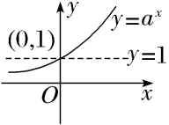 | 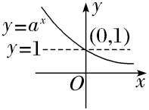
性质 | 定义域为 ，值域为
性质 | 图象过定点
性质 | 当x＞0时，恒有y＞1；当x＜0时，恒有0＜y＜1 | 当x＞0时，恒有0＜y＜1；当x＜0时，恒有y＞1
性质 | 函数 | 函数
提醒：指数函数y＝a^{x}（a＞0，a≠1）的图象和性质跟a的取值有关，应分a＞1与0＜a＜1来研究.
结论：（1）函数y＝a^{x}与y＝（$\frac{1}{a}$）^{x}（a＞0，且a≠1）的图象关于y轴对称；
（2）作指数函数y＝a^{x}（a＞0，且a≠1）的图象，应抓住三个关键点：
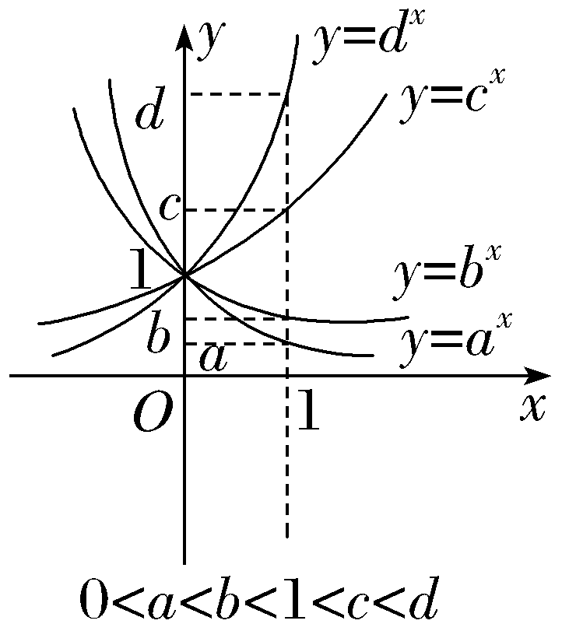
（1，a），（0，1），（－1，$\frac{1}{a}$）；
（3）底数a的大小决定了指数函数图象相对位置的高低，不论是a＞1，还是0＜a＜1，在第一象限内底数越大，函数图象越高，即“底大图高”.

 （1）已知函数f（x）＝（x－a）（x－b）（a＞b）的图象如图所示，则g（x）＝a^{x}－b的图象可能是（ ）
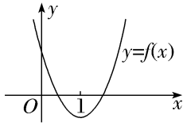
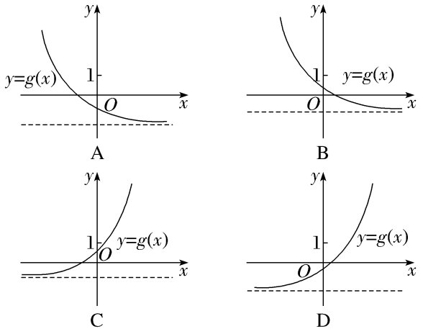
（2）若直线y＝2a与函数y＝｜a^{x}－1｜（a＞0，且a≠1）的图象有两个交点，则a的取值范围是 .
听课记录

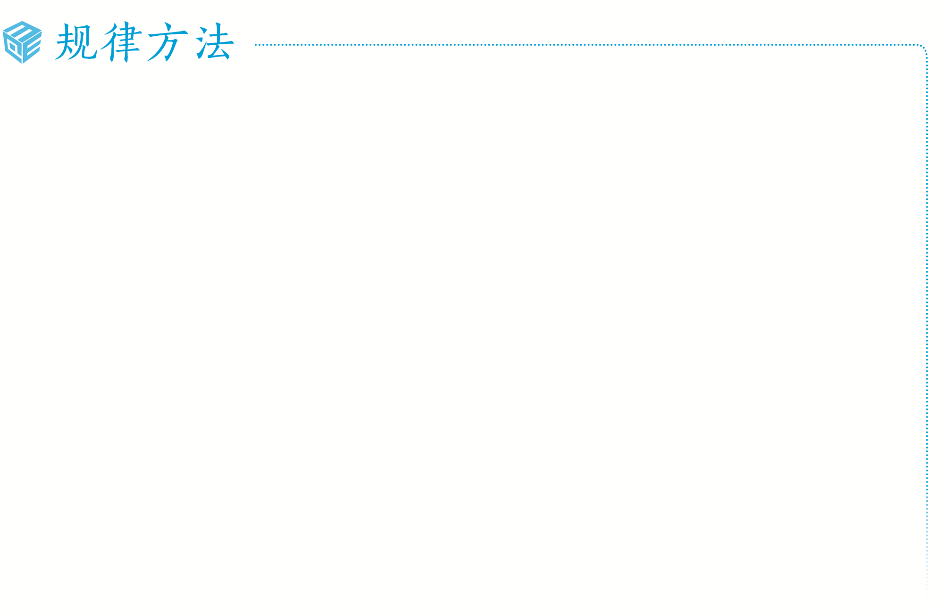
1.已知函数解析式判断其图象，一般是取特殊点，判断选项中的图象是否过这些点，若不满足，则排除.
2.对于有关指数型函数的图象问题，一般是从最基本的指数函数的图象入手，通过平移、伸缩、对称变换得到.特别地，当底数a与1的大小关系不确定时应注意分类讨论.
3.有关指数方程、不等式问题的求解，往往利用相应的指数型函数图象，数形结合求解.
练1 （1）（2025·山东德州调研）函数y＝$\frac{x}{\text{｜}x\text{｜}e^{x}}$图象的大致形状是（ ）
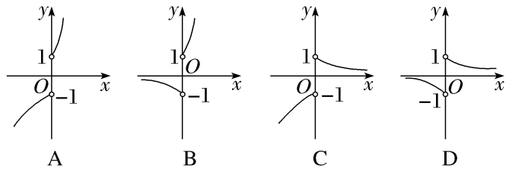
（2）〔多选〕已知实数a，b满足等式3ª＝6^{b}，则下列可能成立的关系式为（ ）
A.a＝b B.0＜b＜a
C.a＜b＜0 D.0＜a＜b
指数函数的性质及应用
角度1 比较大小
 （2023·天津高考3题）若a＝1.01^{0.5}，b＝1.01^{0.6}，c＝0.6^{0.5}，则a，b，c的大小关系为（ ）
A.c＞a＞b B.c＞b＞a
C.a＞b＞c D.b＞a＞c
听课记录

比较指数式的大小的方法
（1）能化成同底数的先化成同底数幂，再利用单调性比较大小（也可化成同指数，利用幂函数的单调性进行比较）；
（2）不能化成同底数的，一般引入“0或1”等中间量比较大小；
（3）在同一坐标系中作出它们的函数图象，借助图象得出大小关系.
角度2 解简单的指数方程或不等式
 若$2^{x^{2}+1}$≤${\left(\frac{1}{4}\right)}^{x－2}$，则函数y＝2^{x}的值域是（ ）
A.$\left[\frac{1}{8}\text{，}2\right)$ B.$\left[\frac{1}{8}\text{，}2\right]$
C.$\left(－\text{∞，}\frac{1}{8}\right)$ D.[2，＋∞）
听课记录


解指数不等式的常用方法
（1）性质法：解形如a^{f（x）}＞a^{g（x）}的不等式，可借助函数y＝a^{x}的单调性求解，如果a的取值不确定，需分a＞1与0＜a＜1两种情况进行讨论；
（2）隐含性质法：解形如a^{f（x）}＞b的不等式，可先将b转化为以a为底数的指数幂的形式，再借助函数y＝a^{x}的单调性求解；
（3）图象法：解形如a^{f（x）}＞b^{f（x）}的不等式，可利用对应的函数图象求解.
练2 （1）若a＝0.3^{0.7}，b＝0.7^{0.3}，c＝1.2^{0.3}，则a，b，c的大小关系是（ ）
A.a＞b＞c B.c＞b＞a
C.b＞c＞a D.a＞c＞b
（2）（2025·湖北武汉质检）已知p：a^{x}＜1（a＞1），q：2^{x＋1}－x＜2，则p是q的（ ）
A.充分不必要条件
B.必要不充分条件
C.充要条件
D.既不充分也不必要条件
指数型函数性质的综合问题
教材母题：〔人A必修一P161 复习参考题12题〕对于函数f（x）＝a－$\frac{2}{2^{x}+1}$（a∈R），
（1）探索函数f（x）的单调性；
（2）是否存在实数a使函数f（x）为奇函数？
细研教材：由教材母题知，指数型函数的单调性及奇偶性可利用定义来进行分析判断，一般地，指数型函数f（x）＝$\frac{1－a^{x}}{1+a^{x}}$是单调的奇函数.
变式1 若f（x）＝$\frac{a－2^{x}}{a＋2^{x}}$是奇函数，则a＝（ ）
A.－1 B.0 C.1 D.±1
变式2 已知函数f（x）＝a－$\frac{2}{2^{x}+1}$是R上的奇函数，则f（x）的值域为 .
变式3 已知函数f（x）＝$\frac{e^{x}－1}{e^{x}+1}$.
（1）试判断函数f（x）的奇偶性和单调性；
（2）当x∈[0，ln 5]时，求函数f（x）的最值.
提示：完成课后作业 第二章 第8

